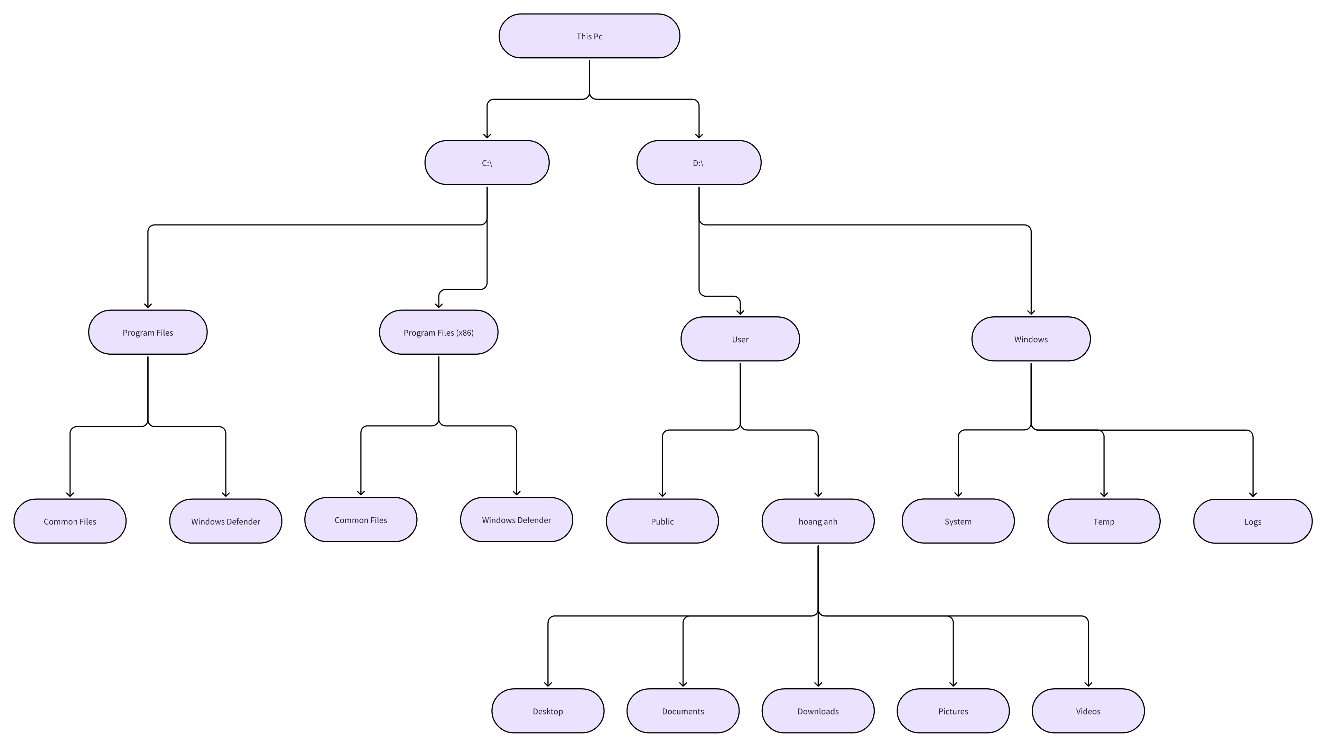

**Tạo mới thư mục:**

1. Mở File Explorer → đi tới vị trí muốn tạo.
2. Nhấp chuột phải → chọn New → Folder.
3. Đặt tên cho thư mục và nhấn Enter.